中文版
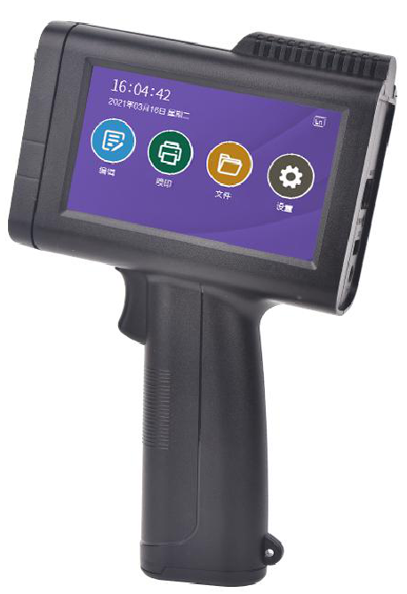
使用前请仔细阅读本使用说明书，并妥善保存。
本说明书涉及图片仅做参考，以实物为准，所有内容经过审核校对,如有印刷错漏等问题，敬请谅解！
- TH-1 (0.5inch)
- TH-2 (1inch)
T-H系列喷码机说明书
产品保修卡
在正常使用和护理的情况下，保修期内若发现产品质量问题，公司将免费给予维修或更换。产品质量保修期见下表：

型号： 经销商：
编号： |  |  | 购买日期：
备注：
产品  保修  期限 | 产品 | 保修期限
产品  保修  期限 | 喷码机 | 壹年
故障原因：
联系电话：
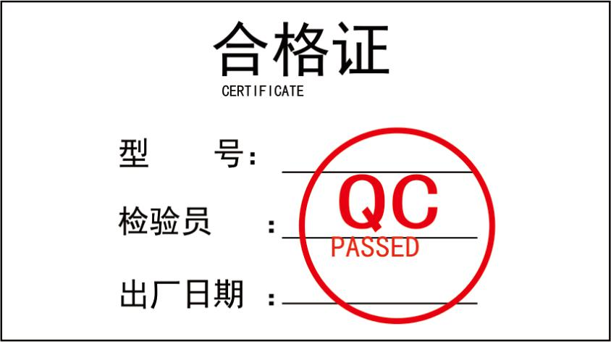
免责说明：
1.本产品在使用过程中，如发生严重摔碰、遇明火、进水、不明化学物质腐蚀、私自拆卸等人为损坏，均不在保修范围内。
2.机器如遇故障，请在送修前，及时备份设备中的重要信息，以防丢失。
3.喷码机若出现使用异常，请第一时间电话联系维修工程师或致电厂家服务专线。
4.未经培训的人员严禁操作使用喷码机。
5.未经厂家工作人员许可的，严禁私自拆卸喷码机。
6.喷码机操作人员须认真阅读说明书后，再上机操作。
7.本免责声明最终解释权均属公司所有。
快干墨盒使用注意事项

1、装墨盒、卸墨盒必须先切断机器电源。
2、超过20分钟不使用机器，必须把墨盒从机器上取下。并用卡夹卡好。【务必保存好卡夹】
3、根据墨盒性质的特定要求，墨盒开封通电使用后，最好在3个月内使用完。
4、因为墨盒是快干性质，所以使用过程中出现少许拉丝、缺线现象，都属于正常情况。
5、如果出现拉丝、缺线现象，可以用柔软的纸巾，顺1个方向擦拭喷头【不能用硬材质的物体损坏喷头】
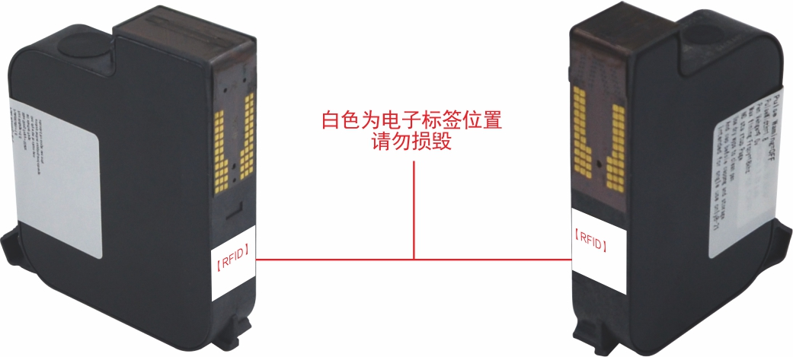
6、如果是快干白墨，每次使用前需摇晃5-10分钟后再使用，否则颜色会比较浅。【注意摇晃用力不宜过猛】
半英寸墨盒（12.7mm）
1英寸墨盒（25.4mm）
技术参数
机器尺寸 | 135*50*220mm（含手柄）
机身材料 | ABS机壳
重量 | 约425g（不含墨盒）
屏幕尺寸 | 4.3英寸触摸屏/480*272dpi
储存信息 | 无限储存
喷印精度 | 150DPI、300DPI、600DPI(仅半寸)
计数序号 | 1-15位数
喷印条码 | 条形码、二维码、可变二维码
外置接口 | 充电接口、3.5mm传感器接口、USB接口
使用环境 | 温度0-40℃、湿度10-80%
油性颜色 | 黑、红、蓝、绿、黄、隐形
快干颜色 | 黑、红、蓝、绿、黄、橙、白、隐形
墨盒容量 | 42CC（半寸）、45CC（一寸）
油墨性质 | 干性、油性、水性
喷印字库 | 内置国标字库
喷印距离 | 2-5mm
喷印高度 | 2-12.7mm、2-25.4mm
喷印速度 | 40米/分钟
喷印内容 | 日期、计数、批号、流水号、图片等
电源参数 | DC7.4-0.8A锂电池
电池容量 | 1500-2500mAh  本参数如有变动，恕不另行通知

- H系列喷码机
说明书
- 外观介绍

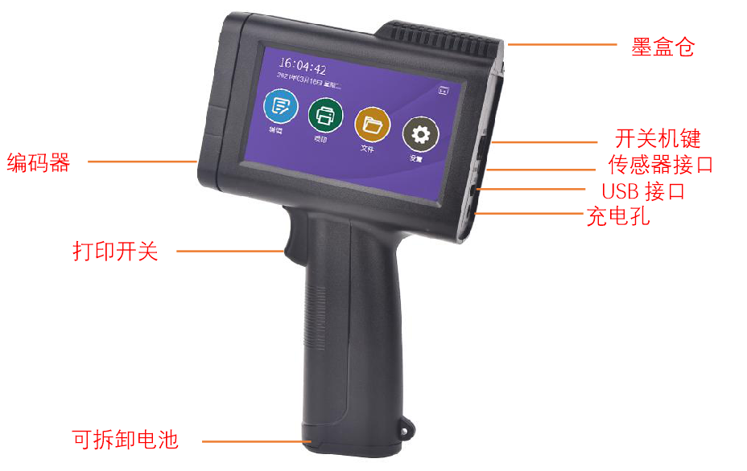

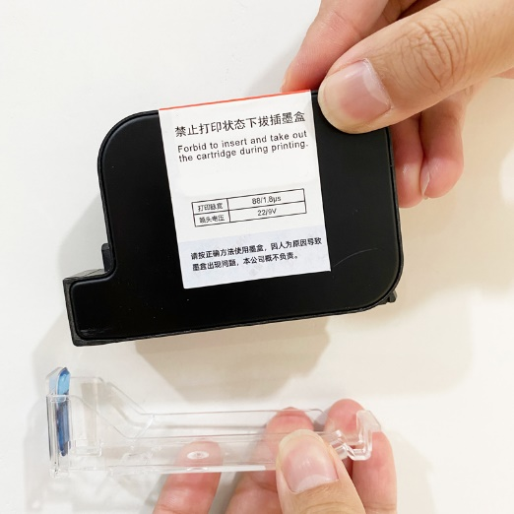
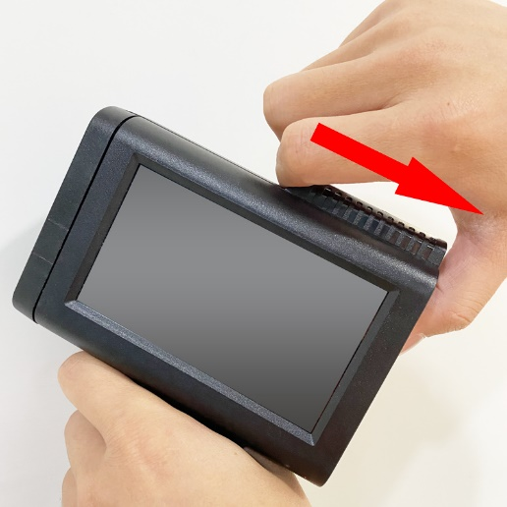
二、安装介绍
- 编码器：驱动喷码机喷印出来字，使得喷印的信息均匀不变形
- 打印开关：触发打印指令，按一次打一次
- 可拆卸电池;采用可拆卸电池，盖子推开就可以取出电池
- 墨盒仓：顺着指示图案方向推下就可以打开墨仓，安装墨盒
- 开关机按键：这个按钮可以开机或者关闭电源
- 传感器接口：可接入传感器
- USB接口：可接入U盘导入数据
- 充电孔：用于给喷码机充电

2.墨盒打开透明保护盖即可
1.打开墨仓盖，平行往后推即可打开

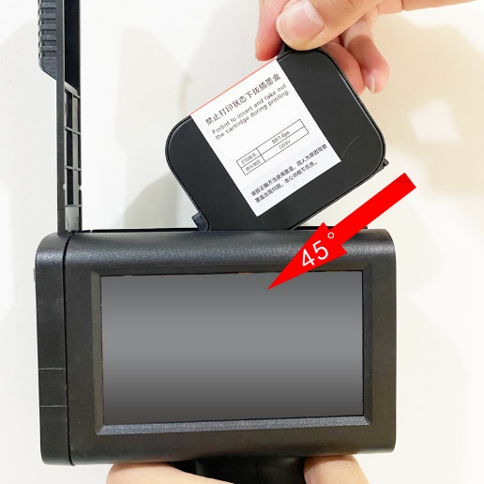
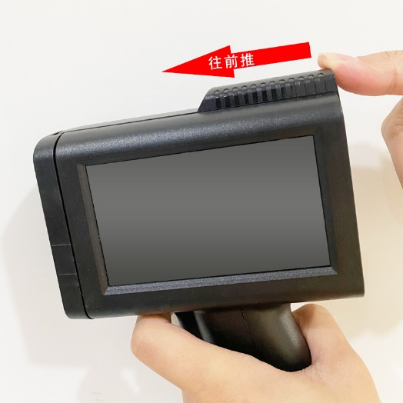

3. 45°角倾斜角度放入墨仓，按压下去
4.盖上盖子 往前推下锁住

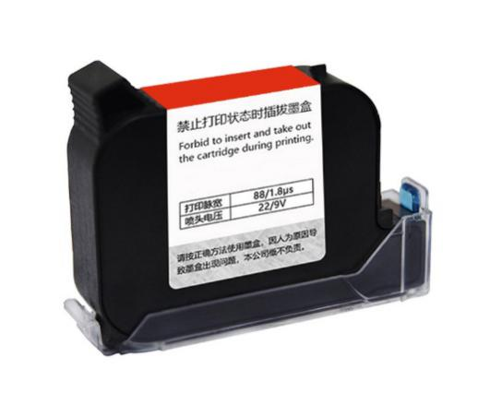
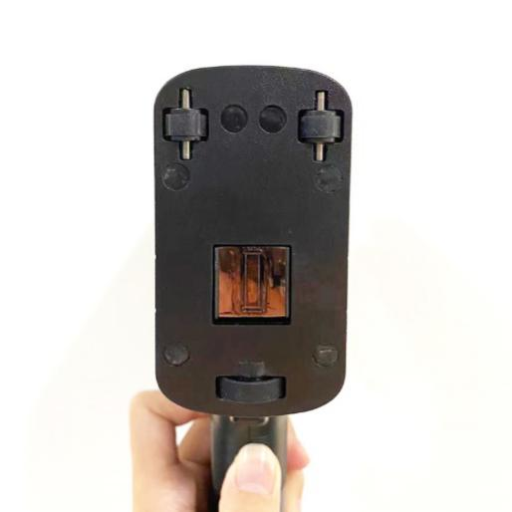

5.喷头齐平与机身，则安装正确
6.超过20分钟不使用，取下盖好盖子
三、主菜单介绍
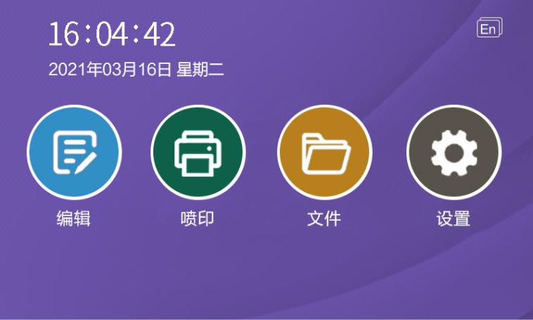
1
3
2
4
5

1编辑：点次按钮进入到编辑打印信息的界面
2打印：点次按钮进入到打印界面
3文件：点次按钮进入到文件选择的按钮，可选择已保存的信息
4设置：点次按钮进入到系统参数的设置
5EN：点击按钮进入到操作界面语言切换按钮
14
四、编辑界面
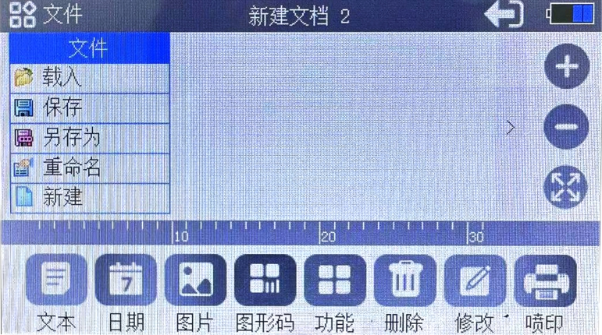
9
15
10
16
11
12
17
13
4
3
2
1
8
7
6
5
1.文本：点击此按钮进入输入界面，输入文字
2.日期：点击此按钮进入选择系统日期，可实时更新
3.图片：插入U盘可导入图片打印
4.图形码：插入U盘可编辑二维码及条码
5.删除：删除选中的内容
6.更多功能：点击此按钮可以选择txt、表格、分段等
7.修改：修改信息，修改选中的内容
8.打印：点击此按钮开始打印
9.载入：调取已保存的信息
10.保存：点此按钮可以保存编辑好的内容
11.另存为：点此按钮将文件另外存为一个信息
12.重命名：重新命名已保存信息的
13.新建：重新建立一个文本信息
14.返回：返回到主界面
15.+：字体放大
16.-：字体缩小
17. 放大编辑区，可以精细化调节信息

五、打印参数介绍
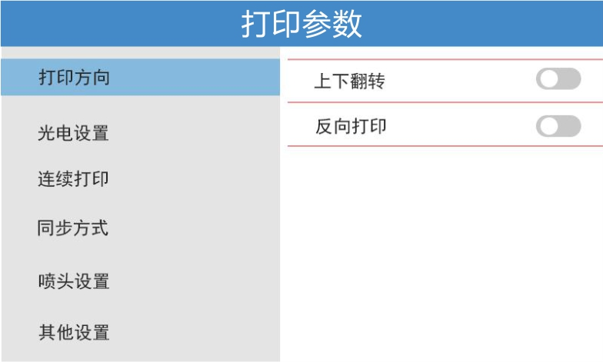
2
1
3

1. 打印方向：点击这里可以将打印信息的方向修改
2. 上下翻转：开关开启之后喷印信息会上下颠倒
3. 反向打印：开关开启之后打印信息会反向打印

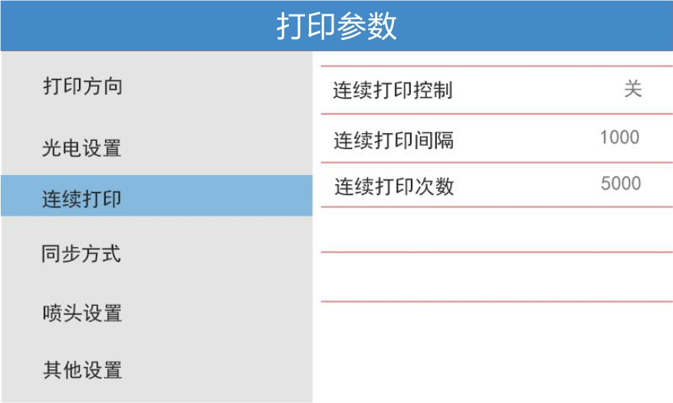
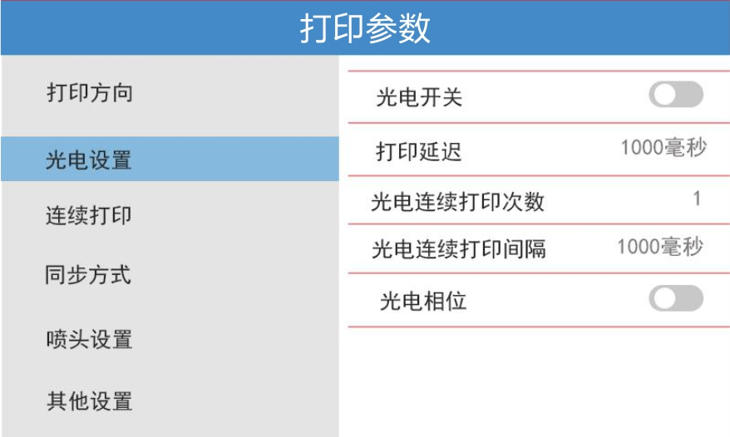
4
3
2
1
1. 光电设置：点击这里可以设置流水线自动打印的参数
2. 光电开关：光电开关开启之后，可以由传感器触发传递打印信号
3. 打印延迟：传感器检测到产品之后，通过延迟调节喷印前后的位置
4.光电连续打印间隔：检测到一次信号之后，这里可以设置连续打印多次
光电信号单位：毫秒 脉冲信号单位：点
5.光电连续打印间隔:这里可以设置两个喷印信息之间的间隔
6.光电相位：点击这里可以开启或者关闭相位
6
5
4
3
2
1
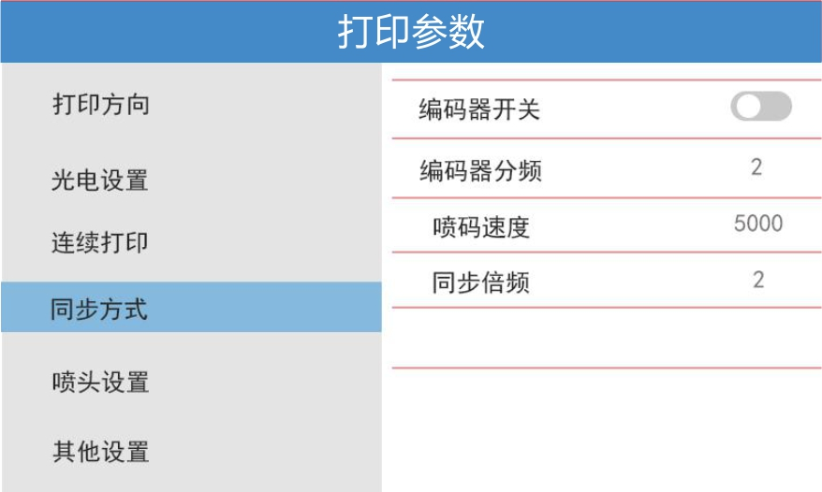
1. 同步方式：点此按钮可以设置编码器开关和喷码速度等
2. 编码器开关：这个按钮用来开启或者关闭编码器
3. 编码器分频：将编码器的分辨率进行细分
4.喷码速度：是指喷码机喷印的速度，手持使用一般不需要调节，在线使用则需要根据流水线的速度相互匹配，流水线速度慢，喷码速度也需要慢。
5.同步倍频：将喷码系数放大倍数

5
4
3
2
1
1. 连续打印：点此按钮可以设置喷码机连续打印
2. 连续打印控制：这个按钮用来开启或者关闭连续打印
3. 连续打印间隔：喷印信息之间的间隔，数值越大间隔越大
4.连续打印次数：设置连续打印的次数，数值越大打印次数越多

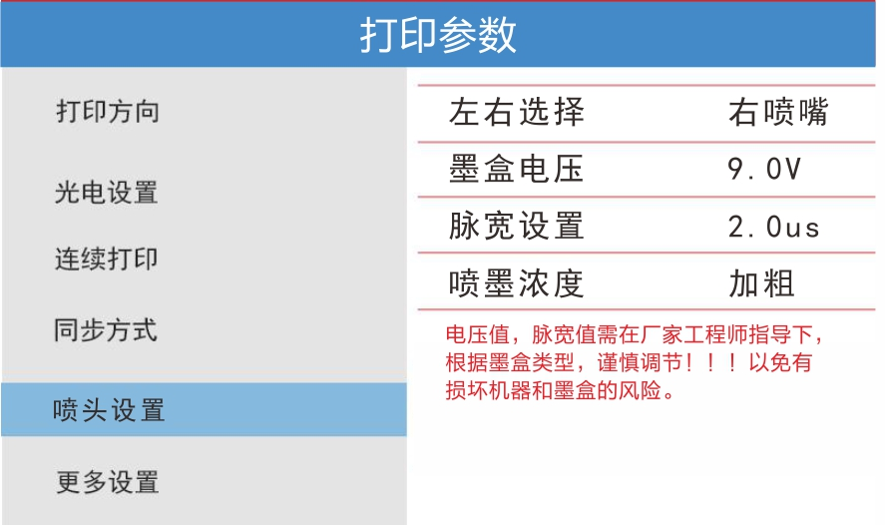
喷头设置：点击此按钮设置喷嘴左右选择、喷头参数，电压等
电压设置：快干墨盒建议8.6-9.2V
水性墨盒建议10.5-11.5V
脉宽设置：1.6-2.2μs
喷墨浓度：建议用正常选项，加粗会增加耗墨量。

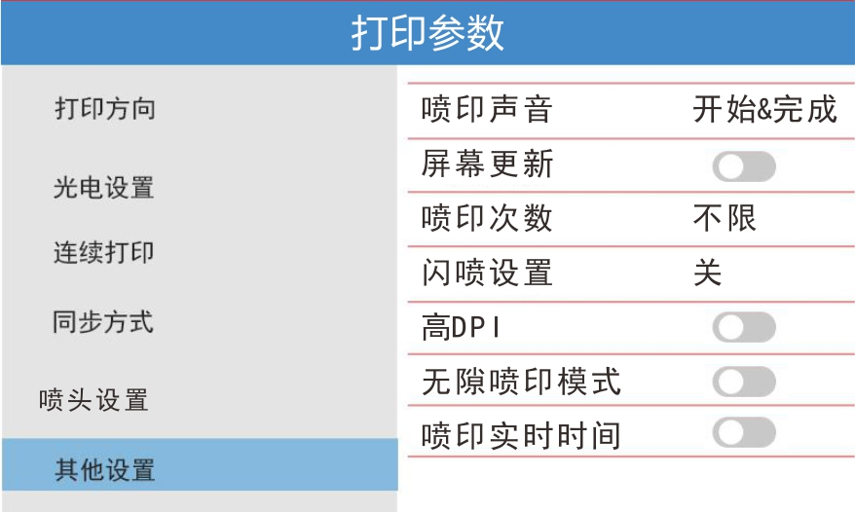
8
6
7
2
3
4
5
1.其他设置
2.喷印声音：关、仅开始、仅完成、开始&完成等模式
3.屏幕更新：实时更新屏幕显示内容
4.喷印次数：数值表示次数(请勿随意改动)
1
5.闪喷设置：数值表示毫秒
6.高DPI：开启300dpi；关闭150dpi
7.无隙打印模式：不停循环打印同一内容
8.喷印实时时间：喷印时间实时刷新。

2
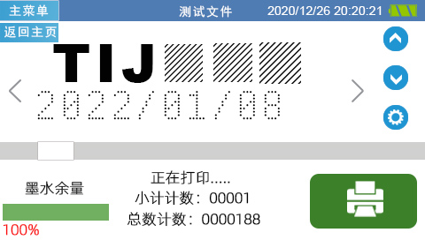
4
1
5
6

7
3

8
1. 返回主页：点此按钮可以返回上一个界面
2. 主菜单：这个按钮弹出下拉框
3.墨水余量：点次按钮可以设置墨水余量
4.上翻:如果打印序列号或者外部导入数据，打印错的，需要重新打印可以上翻
5.下翻：如果打印序列号或者外部导入数据，可以选择下翻找到需要打印的内容
6.设置：点这个按钮可以进入打印设置，设置打印参数
7.打印：点这个按钮绿色时就是表示停止打印，红色表示打印状态

六、文件管理介绍
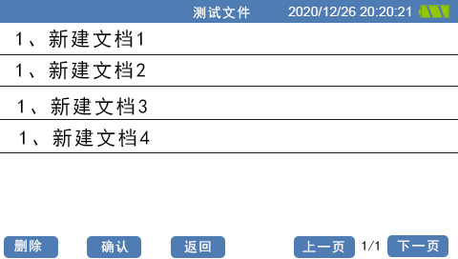

1
3
2
1. 删除：点此按钮可以将已保存的信息进行删除
2. 确认：这个按钮确认选择已保存的信息文件进行打印
3.返回：点次按钮可以返回主界面 4.上一页：往上翻一页 5.下一页：往下翻一页

5
4

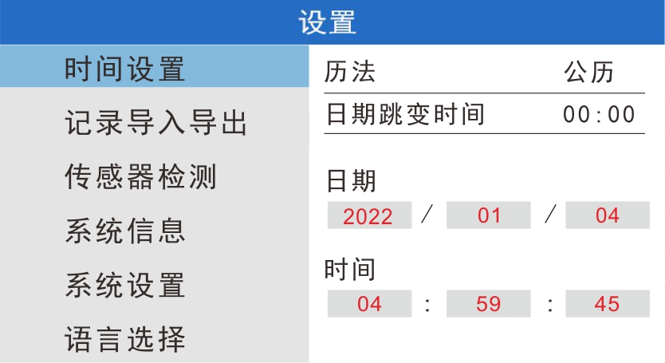
七、系统设置介绍
1
2
3

4
6
5

- 时间设置：点此按钮可以修改系统时间
- 记录导入导出：可以将外部编辑好的信息导入或者导出到U盘
必须保证是机器的版本号相同的机器之间相互导入或导出，仔细查看版本号
3.传感器检测：点此按钮可以对编码器和传感器进行检测

4.系统信息：点此按钮可以软件升级、查看版本号等
5.系统设置：点此按钮可以设置按键音、恢复出厂设置、蓝牙连接等
6.语言选择：点击此按钮可以切换系统语言

*蓝牙功能介绍
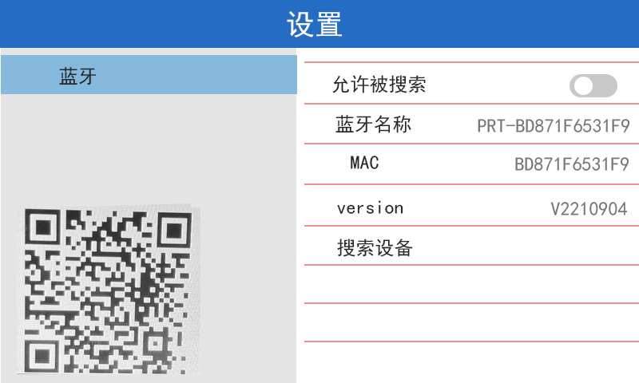
1.允许被搜索：点此按钮可以开启微信小程序二维码
2.蓝牙名称：手机小程序里面可以看到该机器的蓝牙名称
3.搜索设备：点击搜索，可以与无线扫码枪进行配对，实现实时扫码打印功能
扫描二维码打印二维码或者扫描二维码打印二维码里面的可变数据；扫码条码打印条码或者数字。

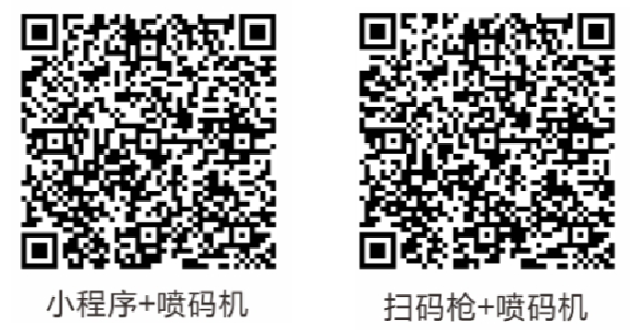
喷码机装箱单
序号 | 配件品名 | 数量 | 外观 | 手持
1 | 机箱 | 1 | 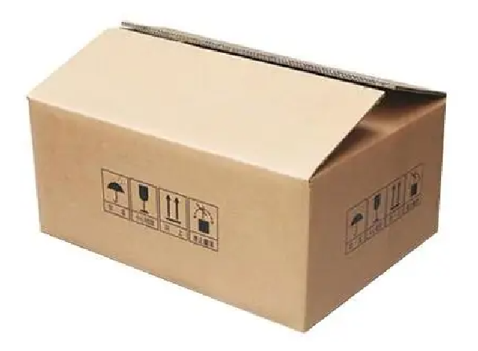 | ★
2 | 手持式  喷码机 | 1 | 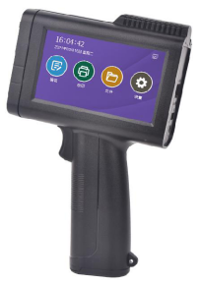 | ★
3 | 充电器  (17V 0.8A) | 1 | 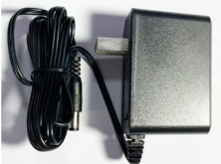 | ★
4 | 墨盒 | 1 | 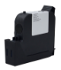 | ○
5 | 喷码机  操作手册 | 1 | 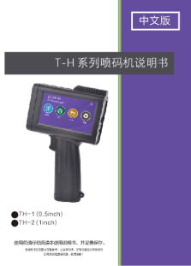 | ★
光电传感器接线图
“★”为标配，“○”需另付费
Certificate of approval
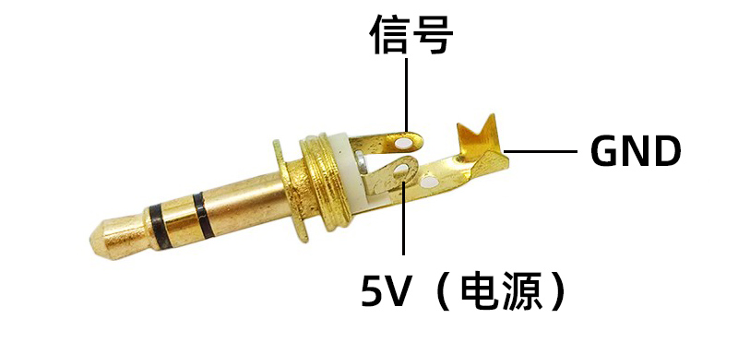

免责声明
- 感谢您选购智能喷码机，为了保障产品的使用安全和您的合法权益，请认真阅读说明书在使用。
- 本产品属于精密仪器设备，如有异常情况不能使用，请按说明书说明进行检测处理，或于本公司售后联系，请勿自行处理
- 易损件除外（如墨盒、电源线等均不属于保修范围）
- 经非本公司指定维修部维修，或者用户自行拆装维修的不给予保修
- 使用非公司的原厂配件或者耗材，造成损坏的不给予保修
- 超过保修期不给予保修
- 本产品在使用过程中，如遇到发生严重摔碰，遇到明火，进水，不明化学物资腐蚀，私自拆卸等人为损坏，均不在保修范围。
- 机器遇到故障，请在送修前，及时备份设备中的重要信息，以防丢失
- 本免责声明，最终解释权均属我司所有。

